**Eu_Usuário_Efetuando_Autenticação**

**Flash Food**

**Histórico do documento**

|  |  |  |  |  |  |
| --- | --- | --- | --- | --- | --- |
| *Data* | *Versão* | *Release* | *Sprint* | *Descrição* | *Autor* |
| *11/04/2022* | *1* | *1* | *1* | *Criação do documento.* | *Athos Braga Rocha;*  *Anderson Danyell;* |
| *25/05/2022* | *1* | *1* | *2* | *Correção da documentação* | *Athos Braga Rocha;* |

**Eu_Usuário_Efetuando_Autenticação**

1. **DESCRIÇÃO**

|  |  |
| --- | --- |
| Objetivo | Efetuar autenticação |
| Perfil(s) | Usuário cadastrado |

***Eu*** *usuário do Flash Food*

***Quero*** fazer autenticação

***Para que*** possa fazer pedidos

1. **PROTÓTIPO**

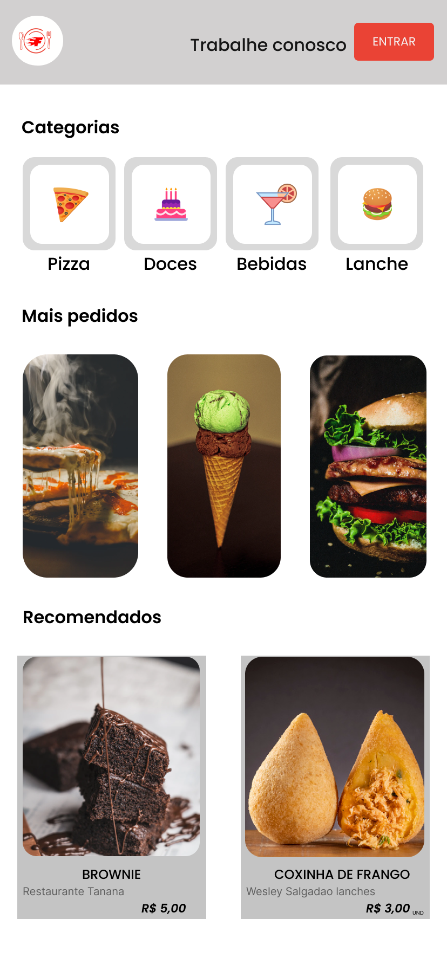 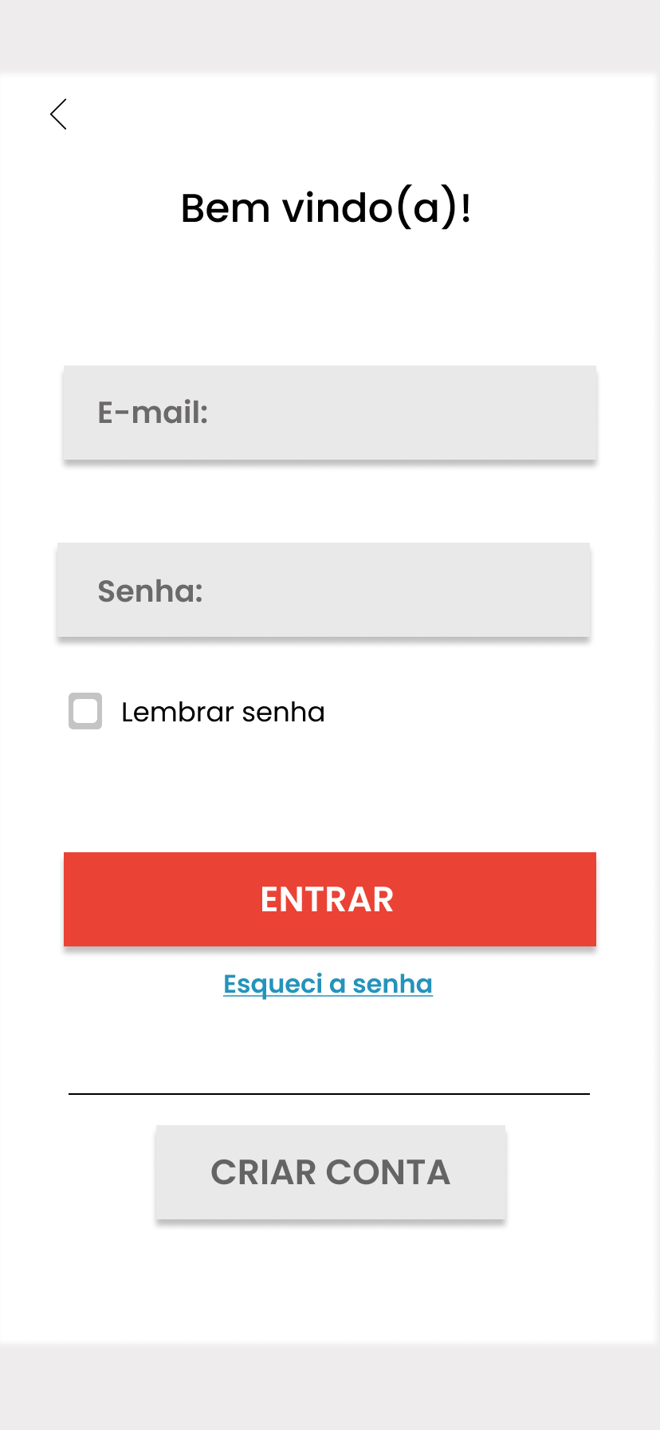

1. **ESPECIFICAÇÃO DO PROTÓTIPO**

|  |  |
| --- | --- |
| **Campo** | **Descrição** |
| Entrar | Botão localizado no canto superior esquerdo em vermelho |

1. **SISTEMAS E/OU ESTÓRIAS IMPACTADAS E/OU RELACIONADAS**

* Eu_Usuário_Criando_Conta
* Eu_Usuário_Efetuando_Autenticação

1. **CRITÉRIOS DE ACEITE**

|  |  |
| --- | --- |
| **Cenário 01** | **Usuário cadastrado** |
| Descrição | **Dado** que o usuário está cadastrado  **Quando** em página inicial  **Então** clicar em “Entrar”  **Então** preencher os dados  **Então** clicar em “Entrar”  **Então** página inicial será aberta |

|  |  |
| --- | --- |
| **Cenário 02** | **Usuário não cadastrado** |
| Descrição | **Dado** que o usuário não tem conta  **Então** efetuar estória “Eu_Usuário_Criando_Conta”  **Quando** em página inicial  **Então** clicar em "Entrar"  **Então** preencher os dados  **Então** clicar em “Entrar”  **Então** página inicial será aberta |